

Název školy: | Základní škola a Mateřská škola Sepekov
Autor: | Mgr. Helena Smrčinová
Název: | VY_32_INOVACE_ 16_čtenářská gramotnost
Vzdělávací oblast: | Jazyk a jazyková komunikace
Číslo projektu: | CZ.1.07/1.4.00/21.2046
Číslo a název klíčové aktivity: | III/2  Inovace a zkvalitnění výuky prostřednictvím ICT
Období vytvoření DUM: | Červenec 2013

Anotace: | Materiál obsahuje úkoly týkající se rozvoje čtenářské gramotnosti, je zaměřen na umělecký text a práci s ním.
Jazyk: | Český
Očekávaný výstup: | Orientace v uměleckém textu, vyhledávání, doplňování a třídění informací, správná reprodukce textu, aplikace znalostí z literární teorie.
Ročník: | 8.
Druh učebního materiálu: | Pracovní list

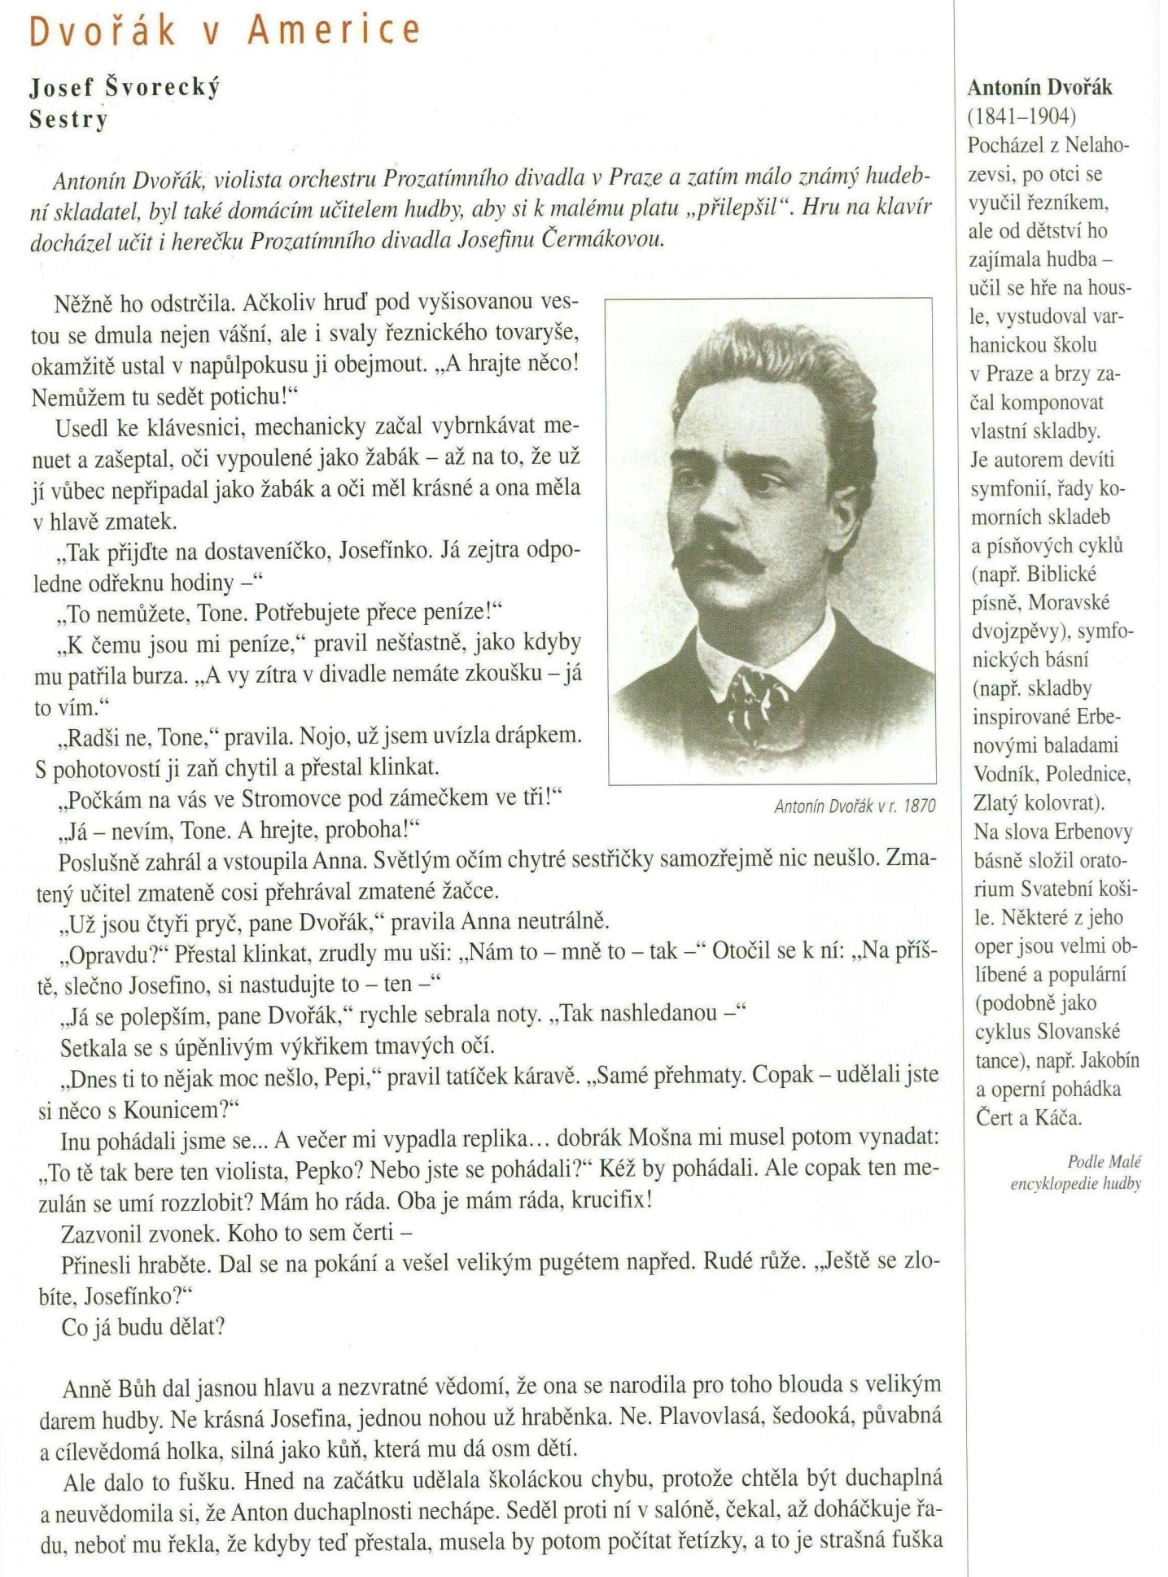
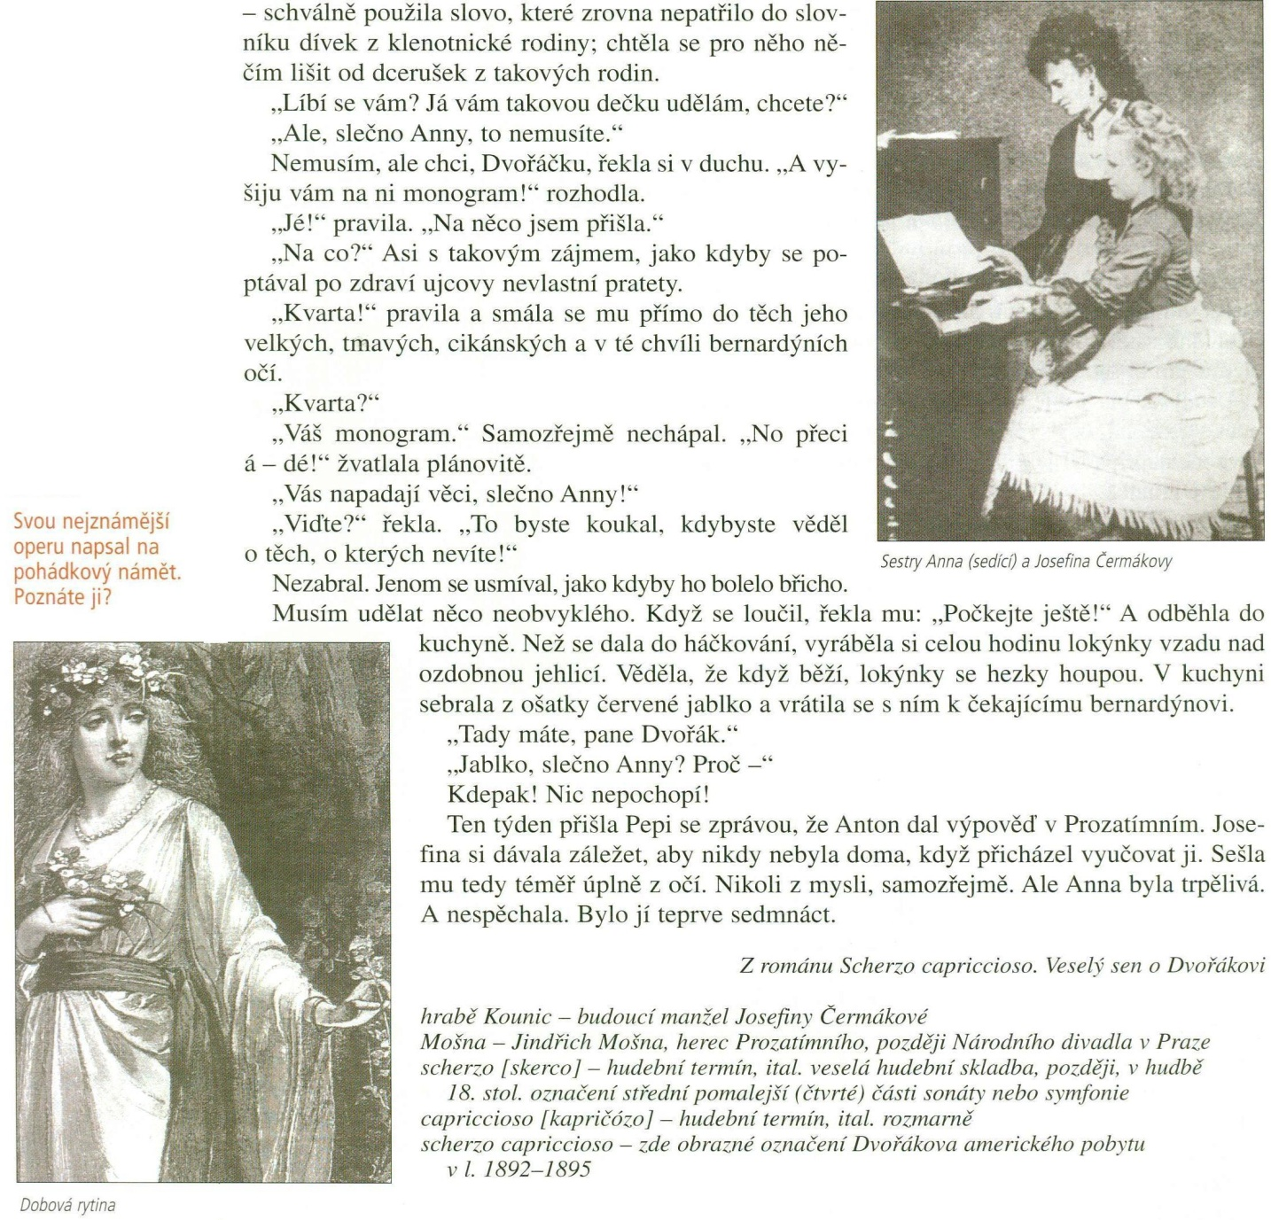

Josef Škvorecký - Sestry
Z čítanky Fraus pro 8. roč., str. 21
S pomocí čítanky vypracuj následující otázky a úkoly:
1. Najdi přirovnání.

2. Nahraď slovo úpěnlivý vhodným synonymem.

3. Josefína se rozhodovala mezi dvěma muži. Napiš jejich jména.

4. Nahraď slovo pugét českým výrazem.

5. V textu nám autor sděluje, že Josefína je jednou nohou hraběnka. Co tím myslí?

6. Co vyjadřovalo oslovení Dvořáčku?

7. Vysvětli význam slova monogram.

8. Napiš jméno i příjmení obou dívek, o nichž text vypráví.

9. Kterou ze sester Dvořák tajně miloval a kterou si později vzal za manželku?

10. Dvořákova nejznámější opera je inspirována pohádkovou postavou. Víš, jak se opera jmenuje?

Řešení:
- Oči vypoulené jako žabák; silná jako kůň
- Naléhavý, prosebný.
- Antonín Dvořák, hrabě Kounic.
- Kytice.
- Josefína už se s velkou pravděpodobností stane manželkou hraběte.
- Důvěrný a láskyplný vztah Anny k Antonínu Dvořákovi.
- Iniciály, v tomto případě AD.
- Anna a Josefína Čermákovy.
- Původně miloval Josefínu, později se však oženil s Annou.
- Rusalka.

Zdroje a prameny:
LEDERBUCHOVÁ, Ladislava; STEHLÍKOVÁ, Monika. Čítanka 8. Plzeň: Fraus, 2005, ISBN 80-7238-422-8.

